- 项目概述
当前，CRM系统仅能生成Word版账户分析报表，内容有限，形式单一，相对不便捷。APP用户不能直接查看自己的账户分析报表。为此，计划通过期货APP和数据系统及自动化处理程序，实现客户在APP端的数据及报表的自助查阅和分析。
从期货公司的CRM系统提取源数据，加工分析指标，生成APP端可访问的客户账户分析报表。通过账户分析报表，为客户提供账户信息查询、账户汇总分析、交易记录分析、交易风险分析、趋势分析等期货交易账户的分析管理工具，便于客户更好做投资管理和风险识别。
后续通过功能或版本迭代，并可扩大数据源支持不同场景分析，增加分析主题，扩大数据应用范围。

- 技术需求详情
项目将借助观远BI的数据可视化以及同一看板多端（PC端、移动端）查看的能力绘制移动端BI报表，可生成报表面板链接地址供访问查看，再通过微信小程序开发中的web-view组件来嵌入报表访问地址，进而实现第三方界面跳转访问，
而在微信小程序开发工具中使用web-view这一开放组件接口要求小程序具备企业认证，使用正式的AppID进行开发。

- 微信小程序开发与AppID概述
- 微信小程序开发
与普通网页开发不同，网页开发者在开发网页的时候，只需要使用到浏览器，并且搭配上一些辅助工具或者编辑器即可。而小程序的开发，需要经过申请小程序账号、安装小程序开发者工具、配置项目等等过程方可完成。
- 开发工具
使用微信开发者工具进行开发，该开发平台集成代码编辑、实时预览、调试等功能，支持多端模拟（iOS、Android等）助开发者提前适配，AppID为开发过程中创建新项目的必填项，如同小程序“身份证”，缺失则无法初始化合法开发环境。在真机调试环节，AppID是校验真机与开发账号关联的“钥匙”，保障调试顺畅以及数据交互安全。在接入微信API时，微信依AppID识别小程序身份，判定对应接口的调用权限，确保合法合规调用支付、分享等功能，保障接口的成功调用。
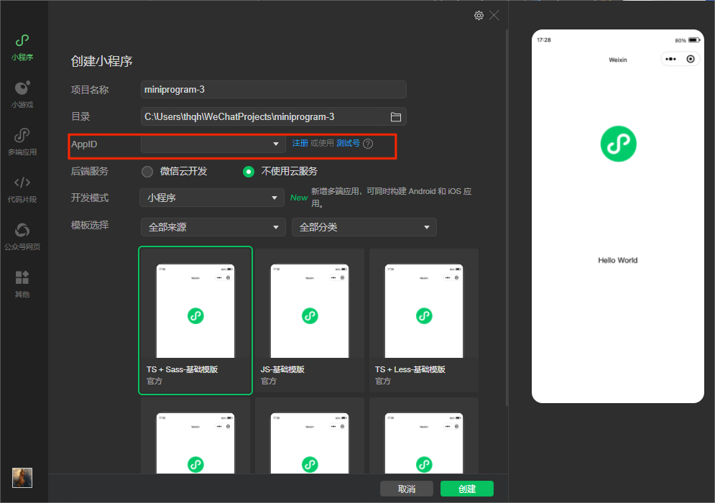
图1.微信开发者工具程序工程创建界面例图
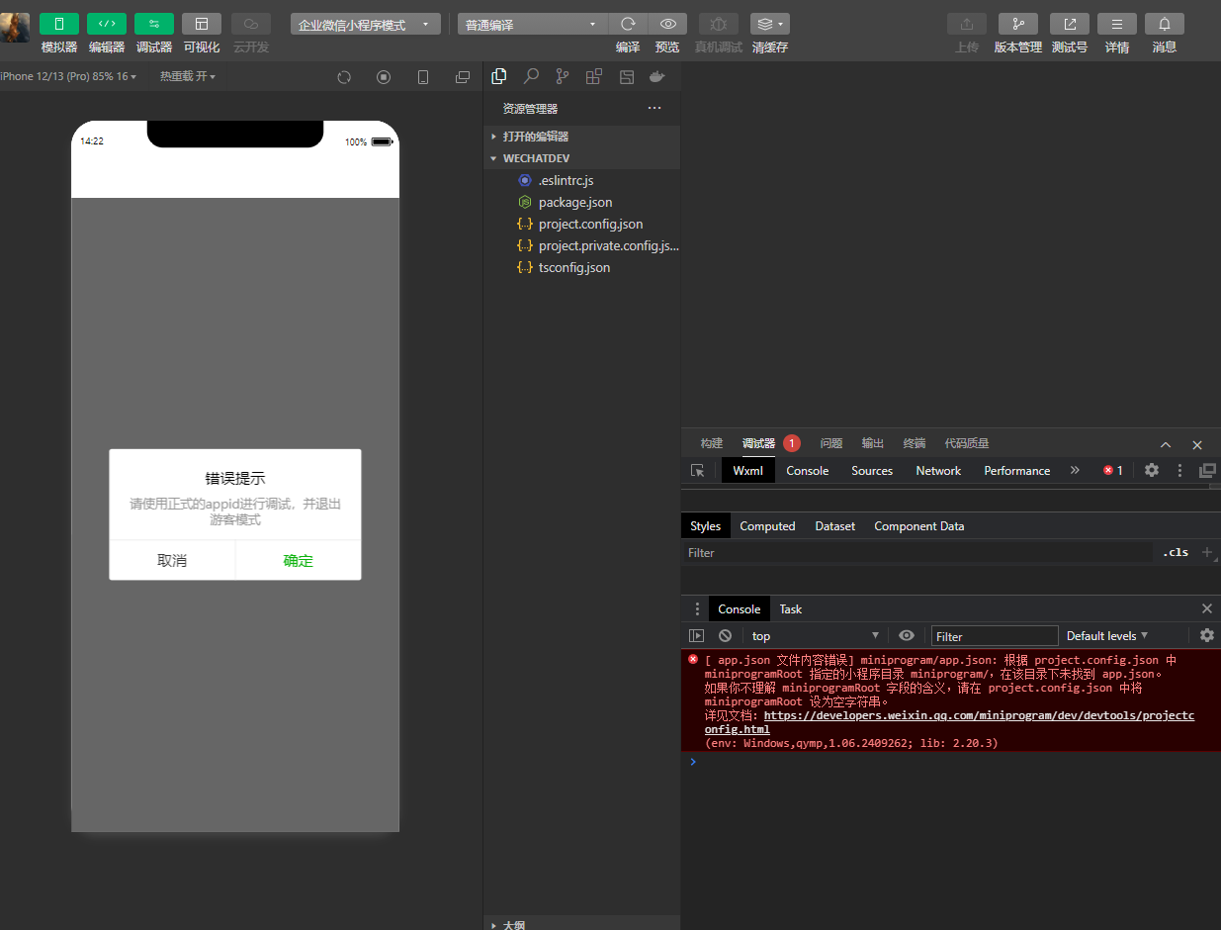
图2.微信开发者工具程序开发界面例图
- 企业微信小程序开发
企业微信小程序
- AppID（小程序AppID）
定义：AppID是微信小程序的唯一标识符，用于唯一标识一个小程序。
获取：可在微信工作平台中创建小程序时获取
作用：
- 与后台服务器交互：在小程序中使用AppID与微信服务器进行通信，例如获取用户信息、支付等操作。
- 权限控制：AppID用于校验小程序的合法性和权限，例如支付接口需要再微信平台
- 开发与发布：在开发环境中用于新建小程序项目、进行真机调试、接入微信API等，同时还用于小程序发布上线时标识不同的小程序。

- 申请流程
微信公众平台：
https://mp.weixin.qq.com

具体申请流程见以下链接：
小程序注册指引：
https://developers.weixin.qq.com/community/business/doc/000200772f81508894e94ec965180d

在具体申请流程连接中，提供了两种注册方式，第一种通过已有公众号快速关联注册，第二种通过线上常规流程完成注册。
1、通过已有公众号快速关联注册
如商家已有现成公众号，我们推荐使用“公众号快速注册小程序”功能，无须重复提交主体材料，无须对公打款并可省去300元认证费用（前提是公众号已认证），该注册方式的要求如下：
（1）须为已认证的企业、政府、媒体及其他组织公众号
（2） 一个公众号一个月可以复用资质注册5个小程序
详细流程请查看小程序注册指引链接！
- 通过线上常规流程完成注册
如无已有公众号可快速注册，可通过线上流程注册小程序。
该注册方式具体要求以及详细流程请查看小程序注册指引链接以及以下链接！
https://kf.qq.com/faq/170109iQBJ3Q170109JbQfiu.html

- AppID查看
小程序注册完成后通过微信公众平台登录进入小程序管理界面
